Технологическая карта внеурочного занятия «Мастерок»
Учитель - Полежаев Геннадий Анатольевич
Изготовление тотема

№ операции | Последовательность выполнения операций | Изображение | Инструменты, приспособления
1 | Выбрать заготовку и отпилить ее по нужной длине | 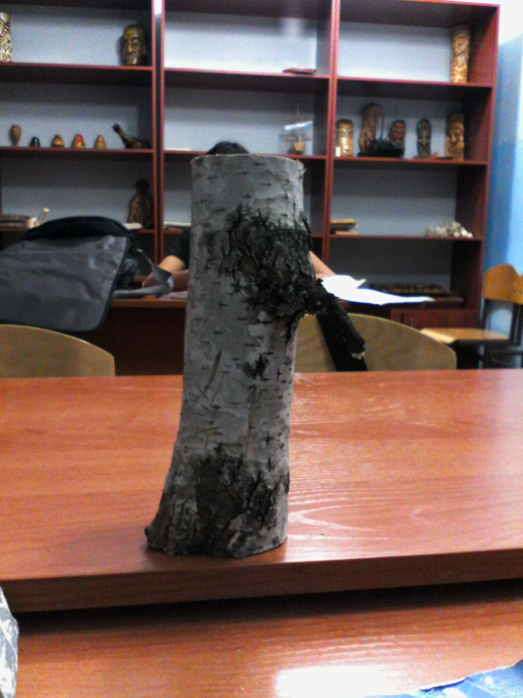 | Линейка, ножовка, верстак
2 | Обработка заготовки от бересты | 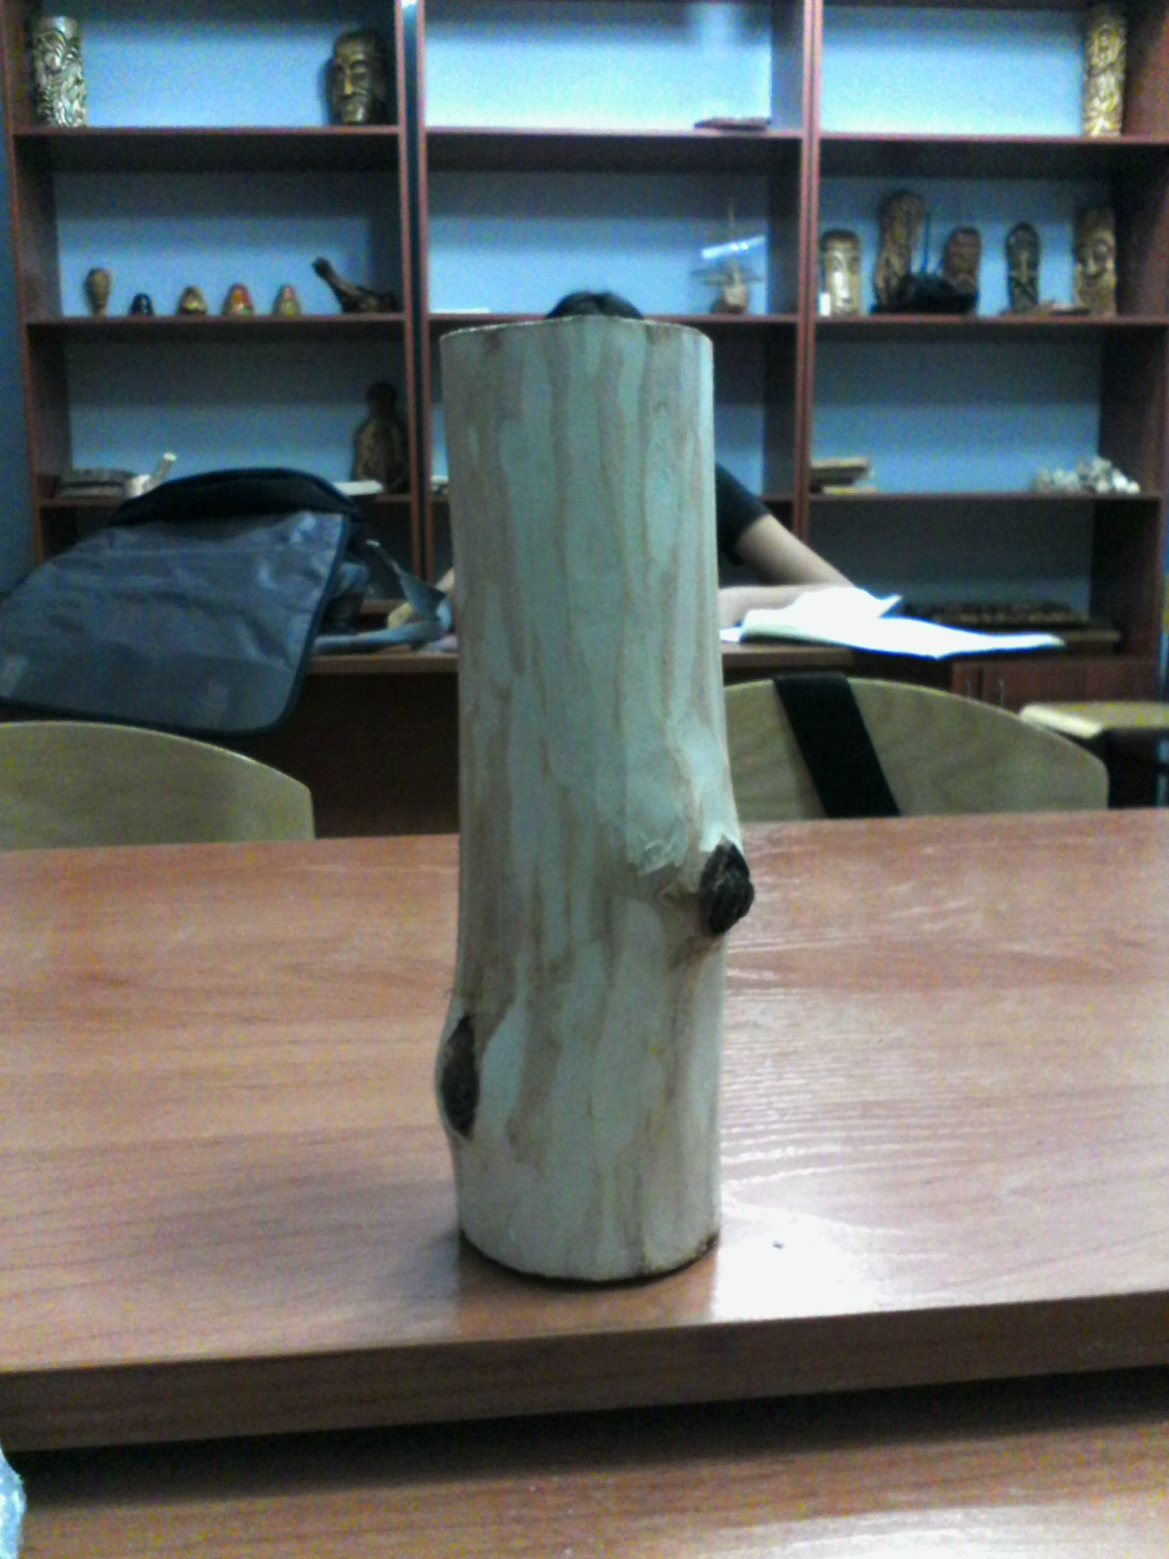 | Стамеска, молоток, верстак
3 | Набросок рисунка будущего изделия на заготовку | 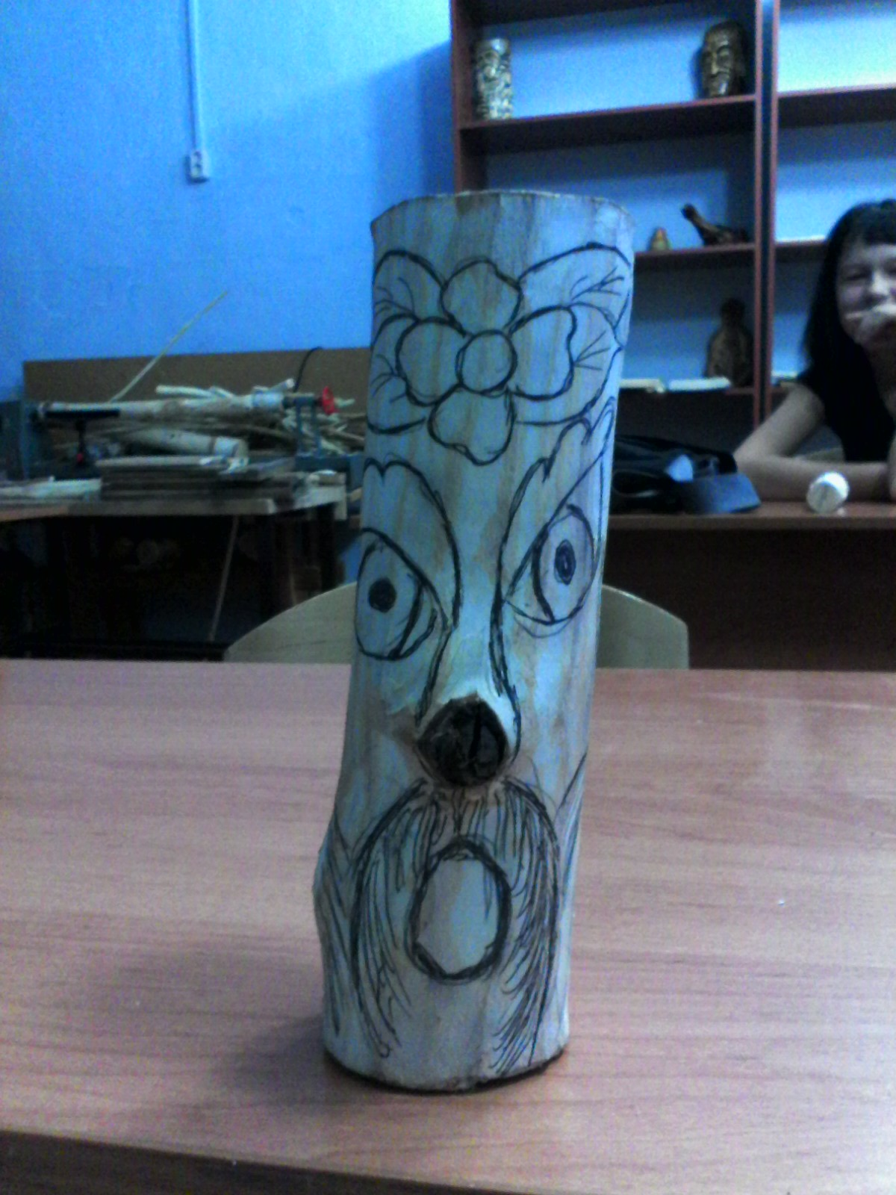 | Карандаш, рисунок, копировальная бумага
4 | Выполнение контурной резьбы | 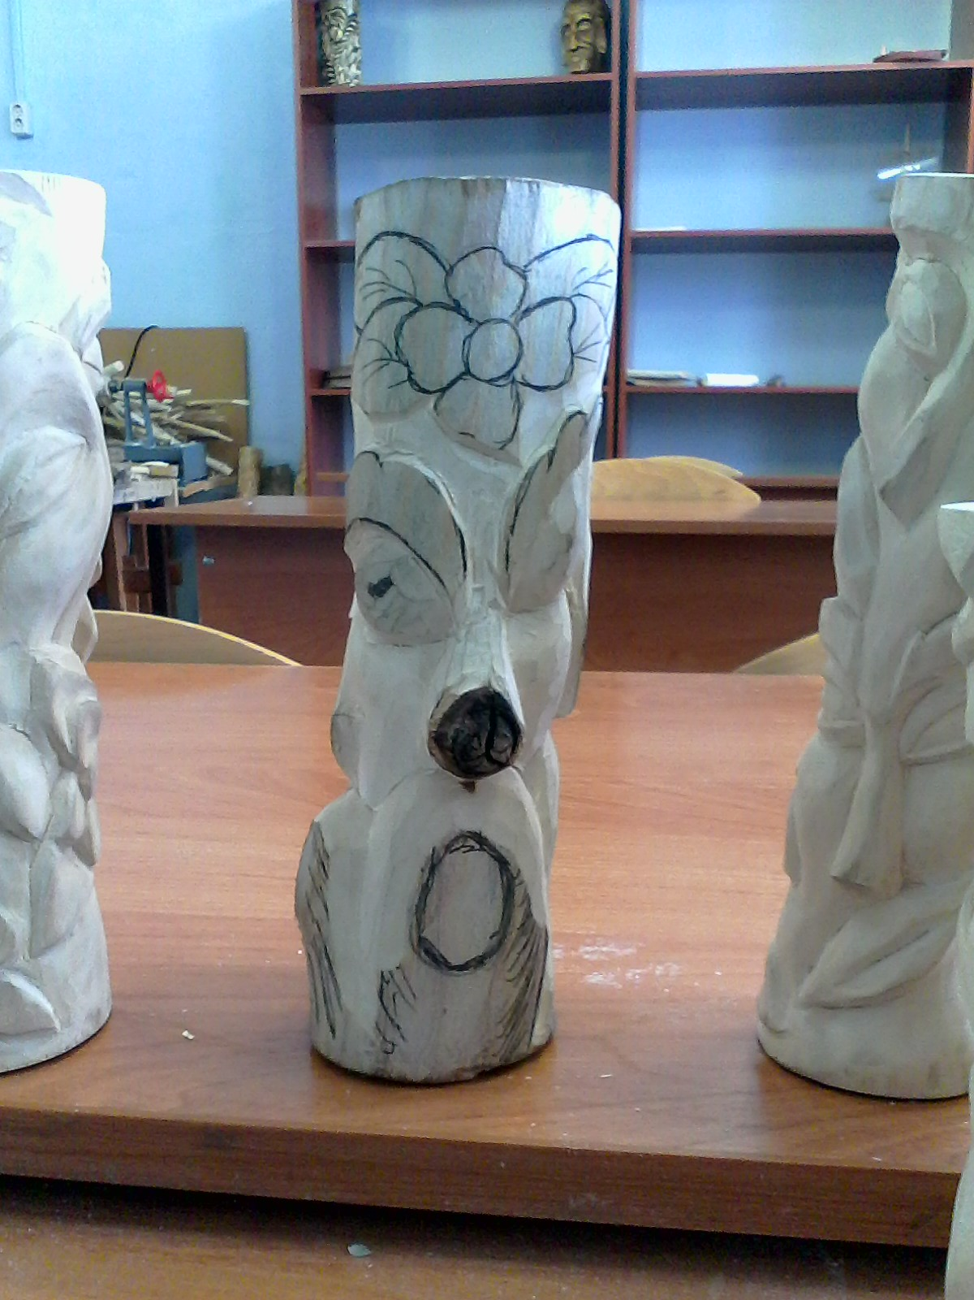 | Верстак, стамески
5 | Шлифование изделия | 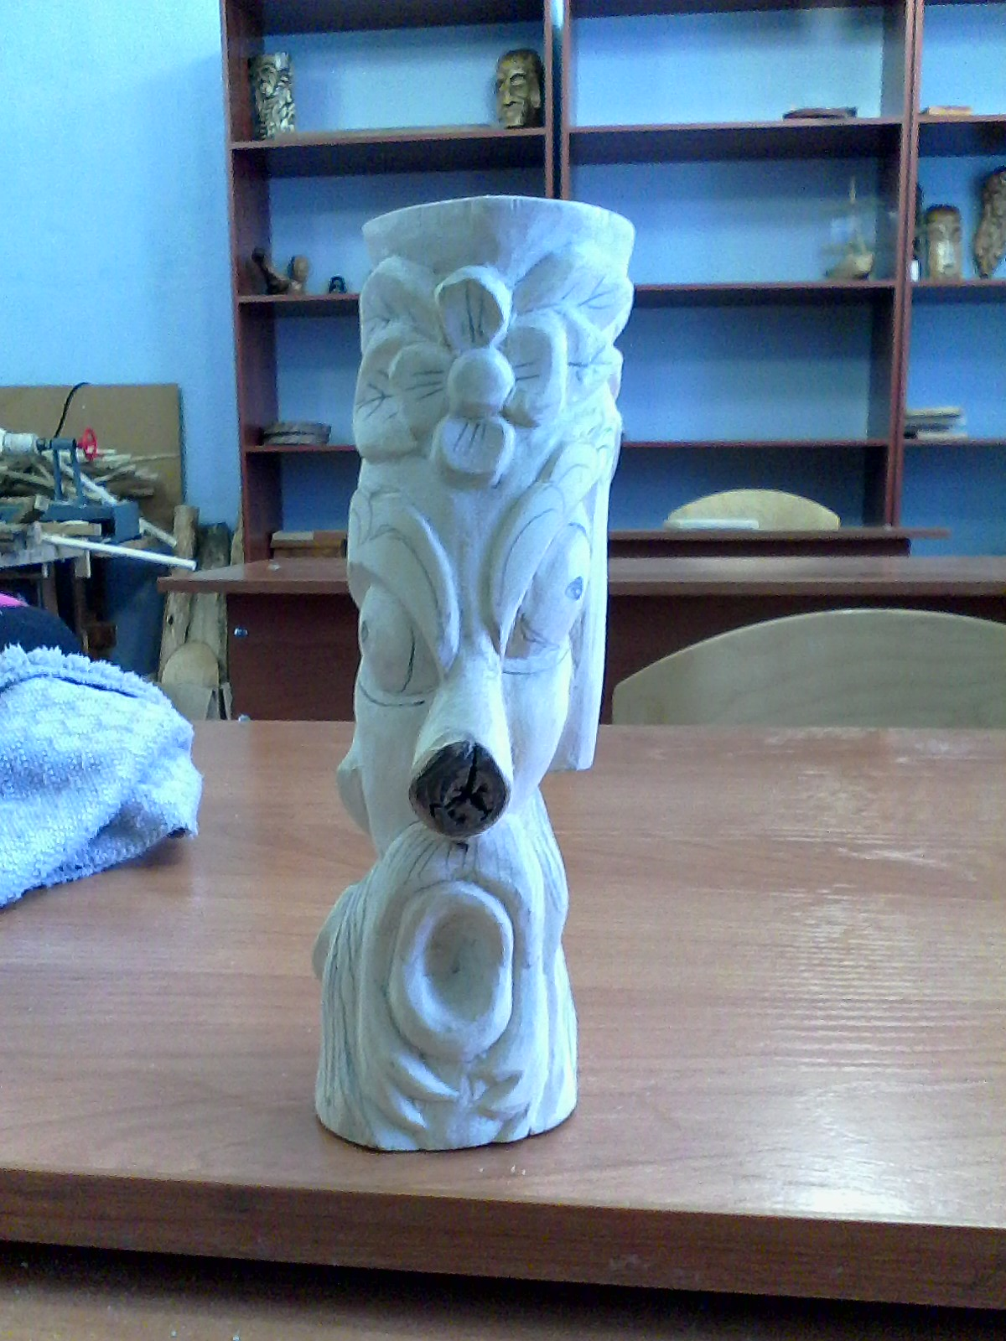 | Наждачная бумага
6 | Художественное оформление изделия | 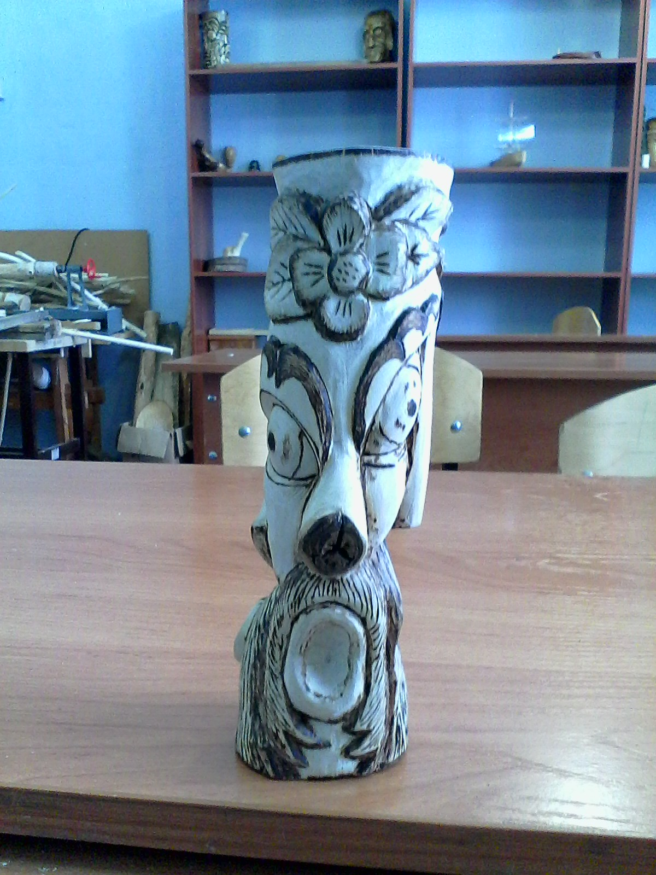 | Электрический выжигатель, гелевые ручки
7 | Лакирование изделия | 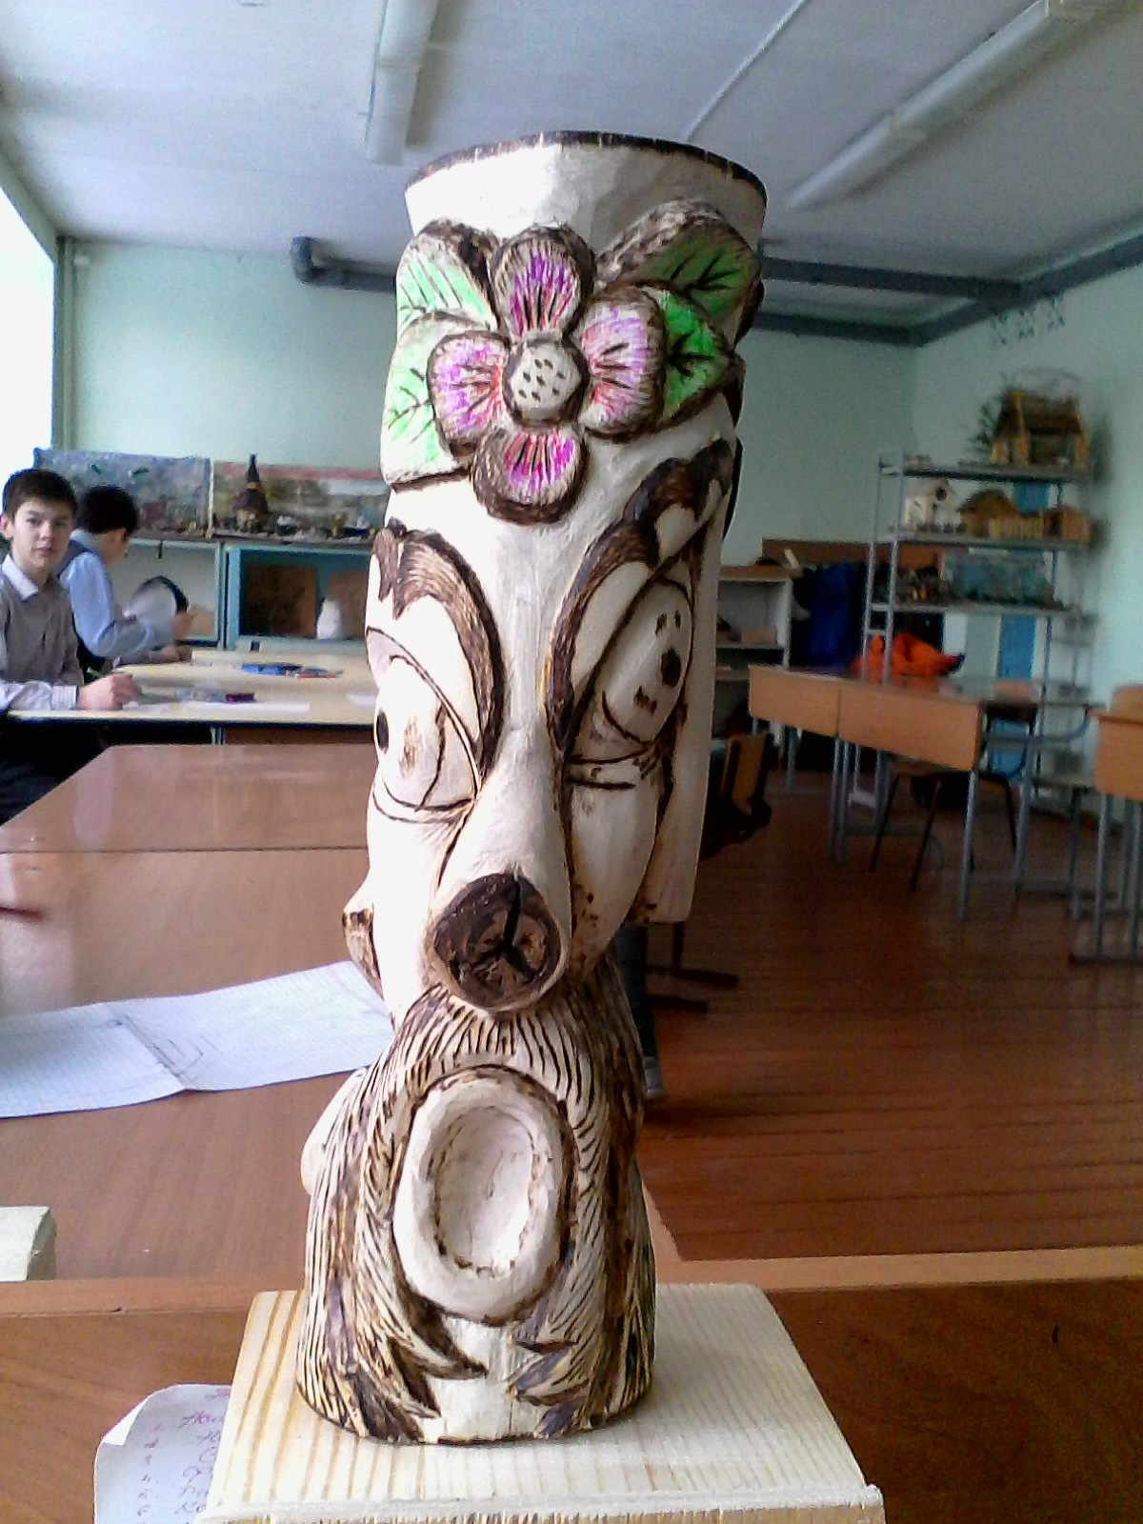 | Лак, кисточка

